
Lettre de motivation Reconversion professionnelle
[PRÉNOM & NOM
ADRESSE POSTALE
N° DE TÉLÉPHONE
ADRESSE EMAIL]
[NOM DE L'ÉTABLISSEMENT
NOM DU RECRUTEUR
ADRESSE POSTALE]

[LIEU], le [DATE]

Objet : Candidature au poste de secrétaire médicale

Madame, Monsieur,

Titulaire du certificat de secrétaire médico-sociale délivré par le CNED, je souhaite mettre mon sens de l’accueil et de l’organisation au service du Centre de Santé Europe en tant que secrétaire médicale.

Après avoir travaillé pendant huit ans comme serveuse, j’ai décidé de relever de nouveaux défis professionnels et de découvrir un nouvel environnement de travail. Votre centre de santé de par son importance et sa réputation m’intéresse particulièrement. Travailler comme secrétaire médicale dans votre structure serait pour moi l’occasion d’intégrer une équipe de professionnels confirmés.

Mes précédentes expériences professionnelles m’ont permis de développer un excellent sens du relationnel, une grande réactivité et une capacité d’adaptation qui me semblent essentiels pour ce poste. De plus, ma formation m’a permis d’acquérir les connaissances nécessaires en gestion administrative et en terminologie médicale.

Le Centre de Santé Europe m’attire particulièrement en raison de son engagement envers l’accès aux soins pour tous et de son approche pluridisciplinaire. Intégrer une structure qui place le patient au cœur de ses préoccupations correspond pleinement à mes valeurs et à ma volonté d’évoluer dans un environnement humain et dynamique.

Motivée et soucieuse d’apporter un soutien efficace aux professionnels de santé et aux patients, je suis prête à m’investir pleinement dans cette fonction.

Dans l’attente de votre retour, je vous prie d’agréer, Madame, Monsieur, mes salutations distinguées.
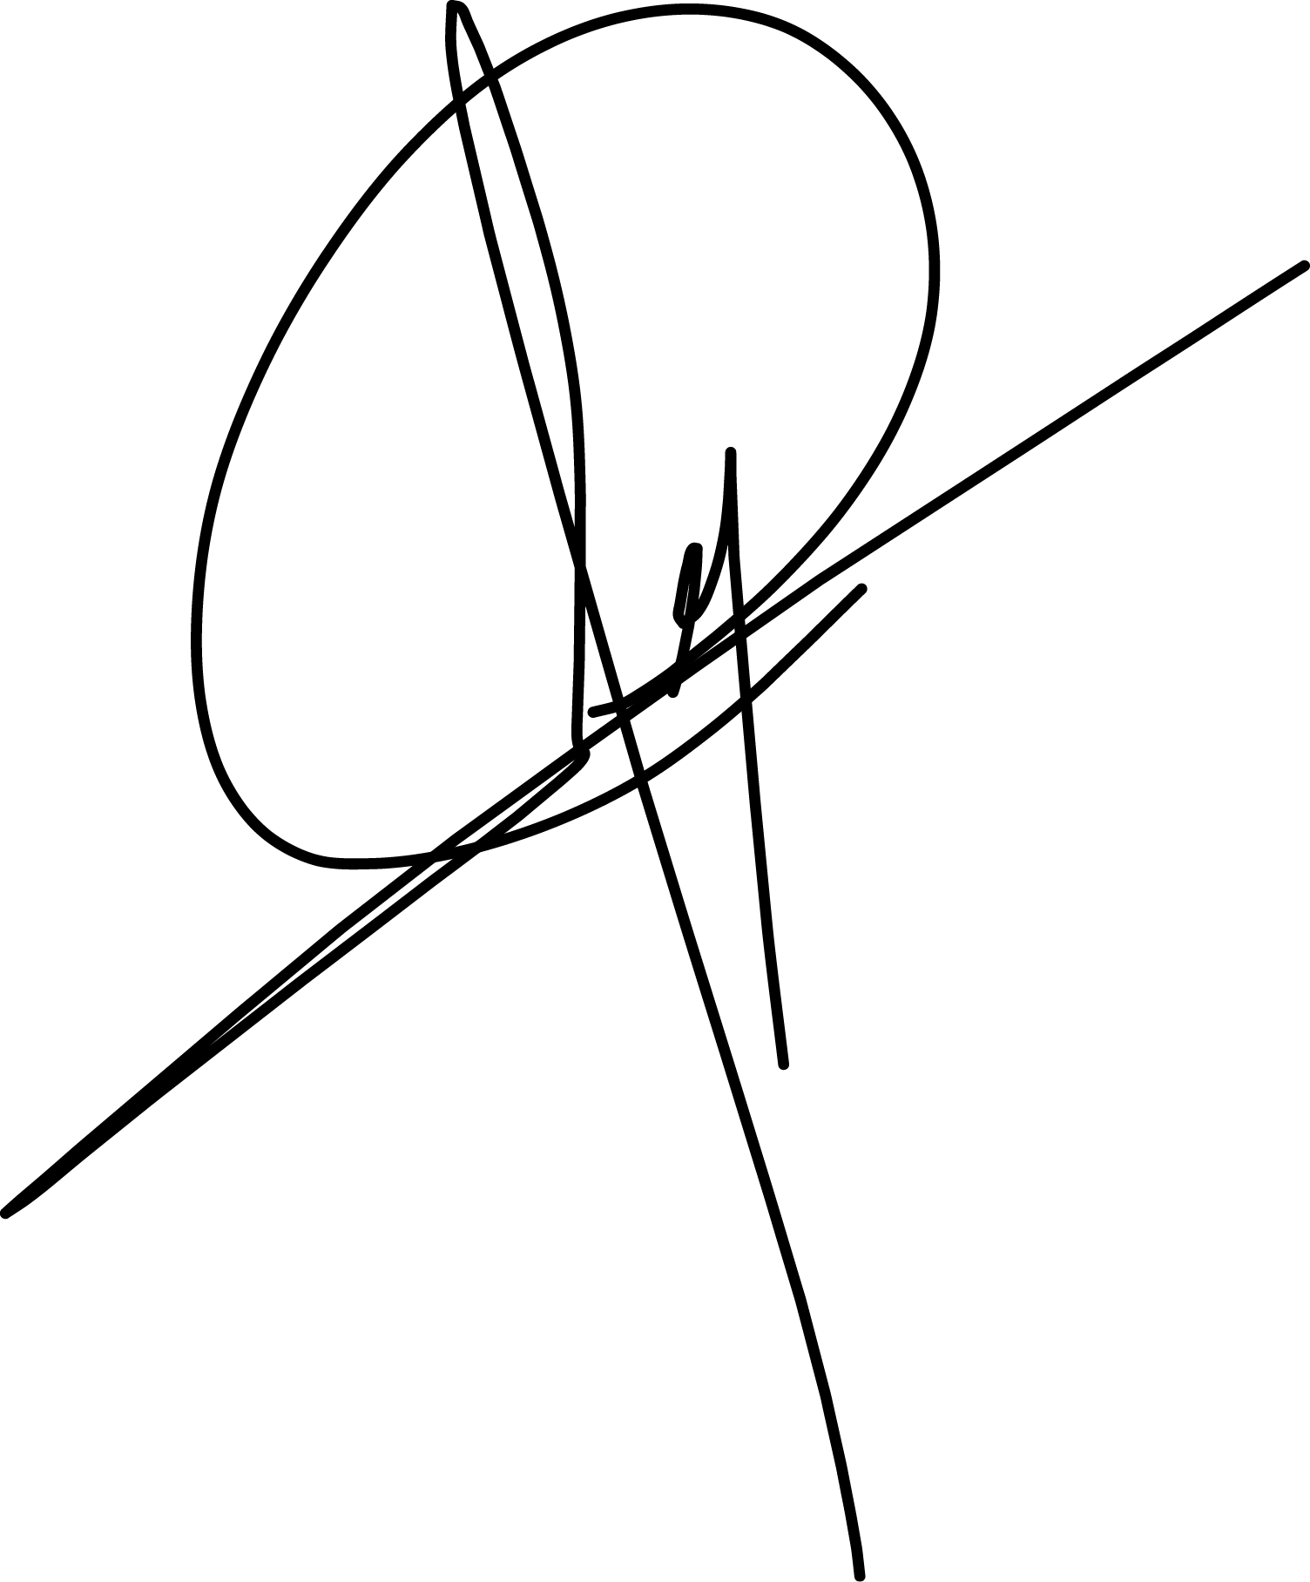
[Prénom et NOM]
Après la lettre… place à un CV optimisé qui saura faire la différence.

Rends-toi sur app.cvcrea.fr
- Générateur de CV en ligne avec IA
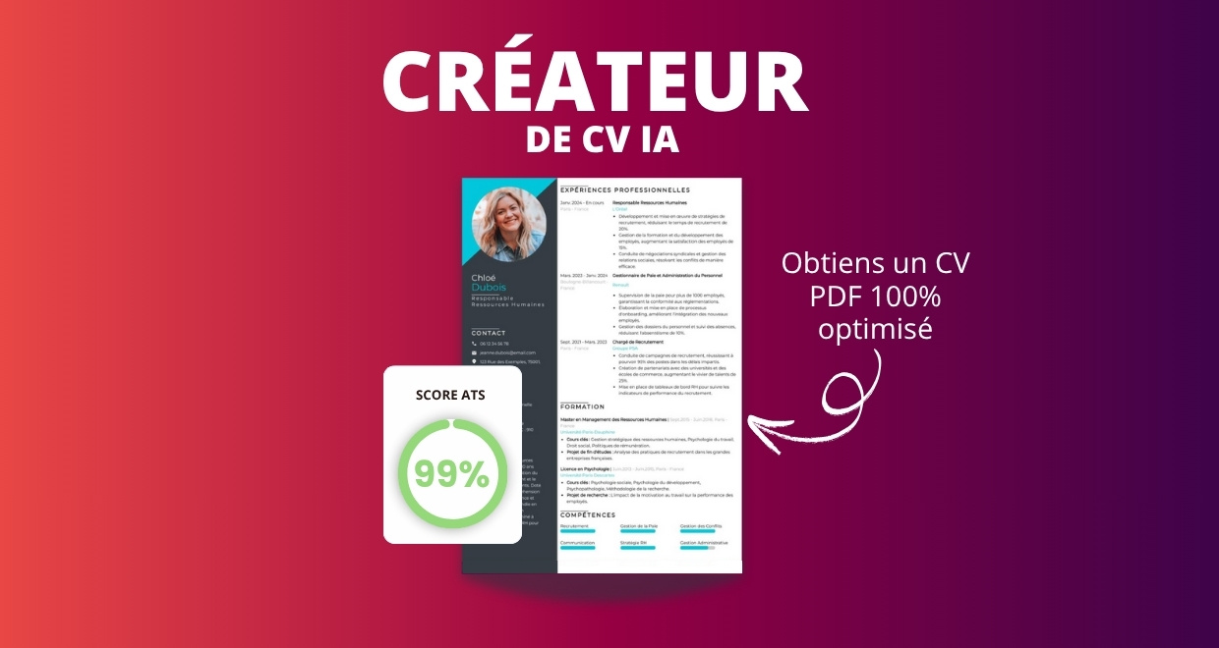
- Test ATS en français gratuit

Pourquoi utiliser notre créateur de CV en ligne :

✅ Accès à des modèles de CV professionnels et optimisés
✅ CV compatible avec les logiciels de recrutement
✅ Textes percutants générés par l’IA
✅ Correcteur avancé pour un CV sans fautes
✅ Traduction instantanée en plusieurs langues

Augmente tes chances de trouver un emploi ou un stage grâce à notre créateur de CV en ligne !

👉 app.cvcrea.fr
Cher(e) Candidat(e),

Si tu cherches des exemples de CV efficaces, choisis celui qui te plaît parmi nos :
- Exemples de CV par métier
- Modèle de CV ATS

Consulte aussi nos ressources en ligne pour créer une candidature parfaite :
- Générateur IA de lettre de motivation gratuit
- Créateur de CV intelligent
- Modèles de CV
- Comment Faire un CV
- Compétences sur le CV
- Phrase d’Accroche sur le CV
- Centres d’Intérêt à mettre sur un CV
- Exemples de Lettre de Motivation
- Lettre de Motivation en Anglais

Cordialement,
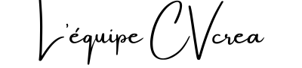

COPYRIGHT - VEUILLEZ LIRE CE MESSAGE
© Ces modèles de CV et lettres gratuits sont la propriété d'AZURIUS S.L. Vous pouvez les télécharger et les modifier librement pour votre usage personnel et à des fins non commerciales seulement. Ces modèles, exemples et leurs dérivés ne peuvent en aucun cas être revendus. Ces documents, ou toute partie de ceux-ci ne peuvent être copiés, reproduits, distribués, utilisés ou réaffichés dans d'autres sites web sans le consentement préalable et écrit d’AZURIUS S.L. Pour toute question, écrivez à contact

